Создаем новую сеть docker
Создаем папку Prometheus с пустыми файлами – prometheus.yml и alerts.yml
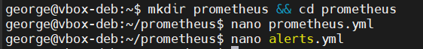
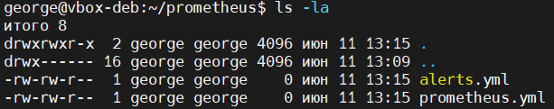
Запускаем docker с Prometheus
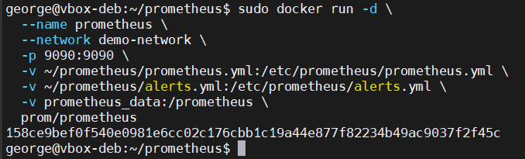
Создаем ssh тунель на 9000 порту
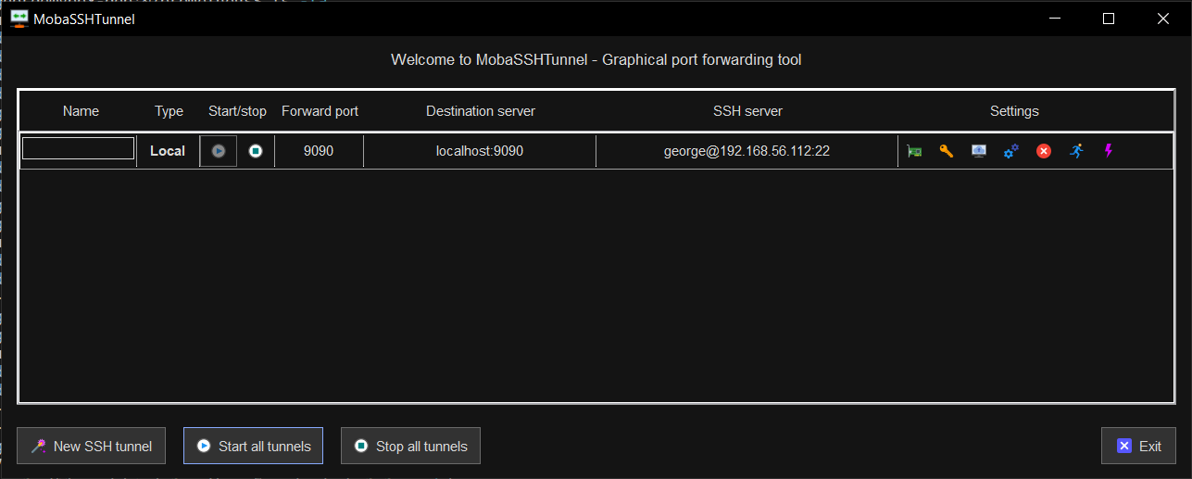
Добавляем содержимое внутри файла prometheus.yml
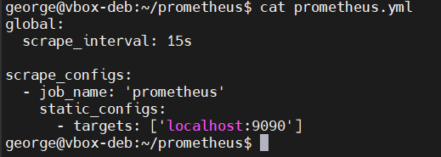
Выгружаем архив с node_exporter
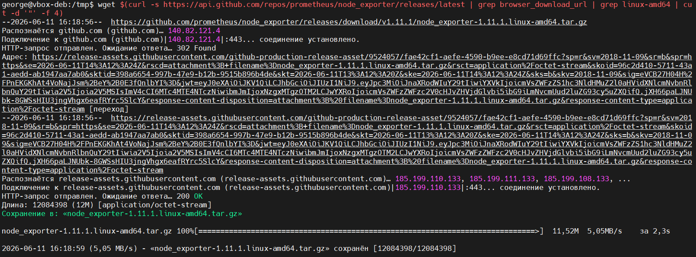
Распаковываем его
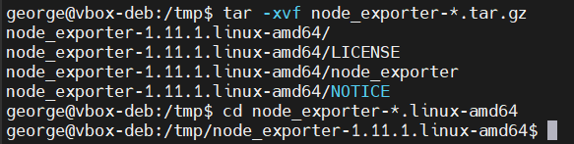
Создаем нового пользователя и копируем исполняемый файл в /usr/local/bin
Создаем системный сервис node_exporter
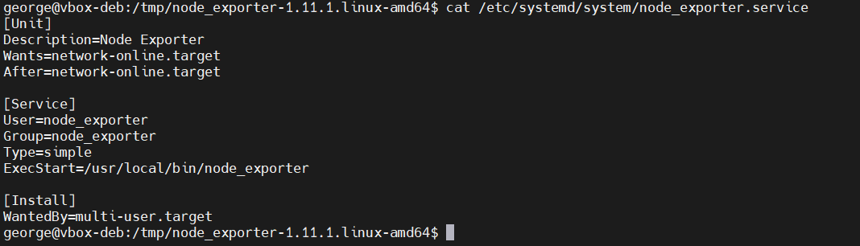
Перезагружаем демон, ставим автозапуск сервиса и запускаем его. Смотрим его статус
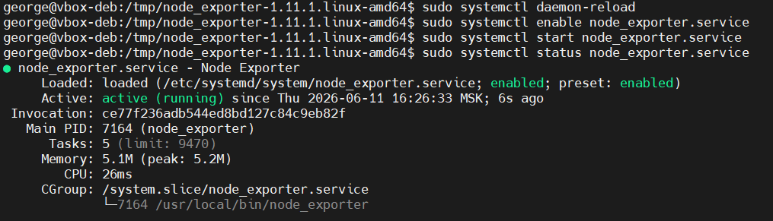
Редактируем файл prometheus.yml и добавляем новый джоб
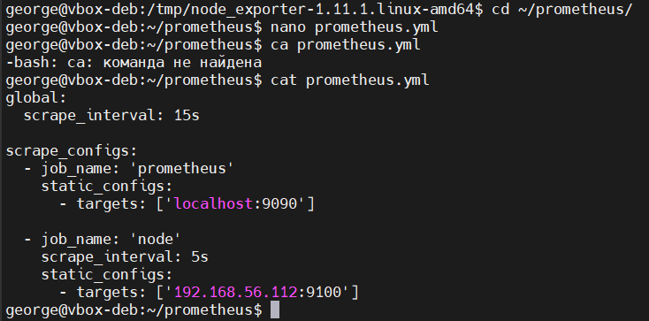
Перезапускаем контейнер prometheus
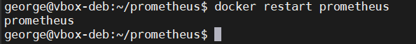
Открываем в браузере страницу localhost:9090/targets
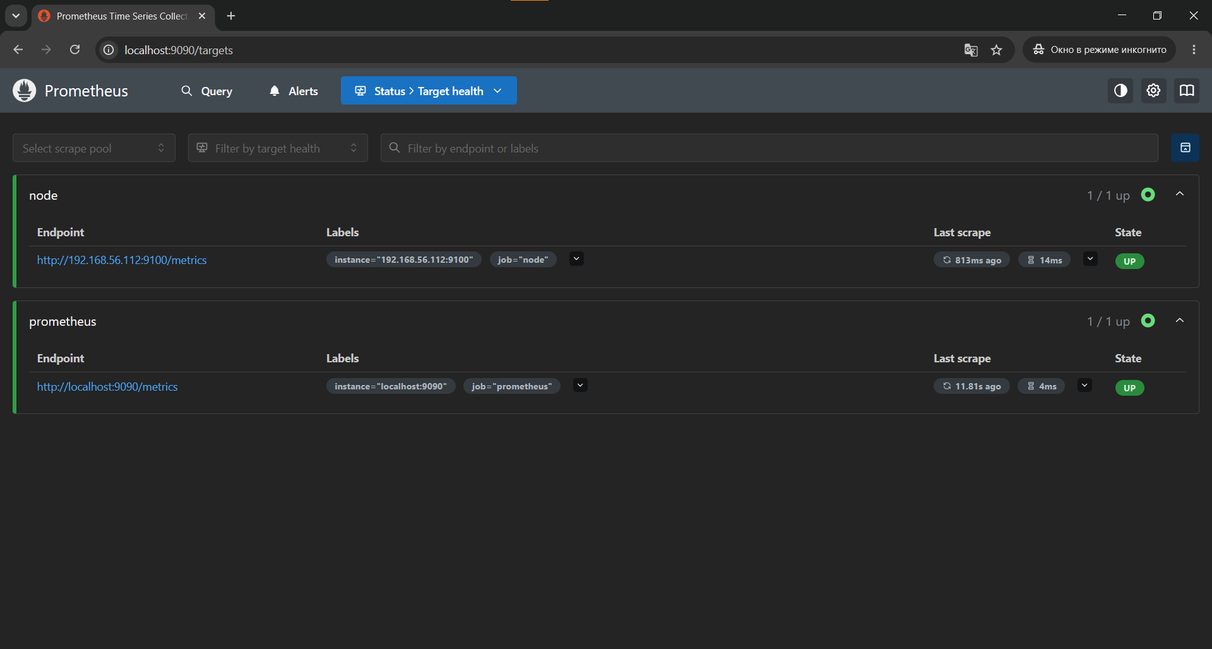
Переходим во вкладку Query и пишем запросы. Первый график – нагрузка на CPU %
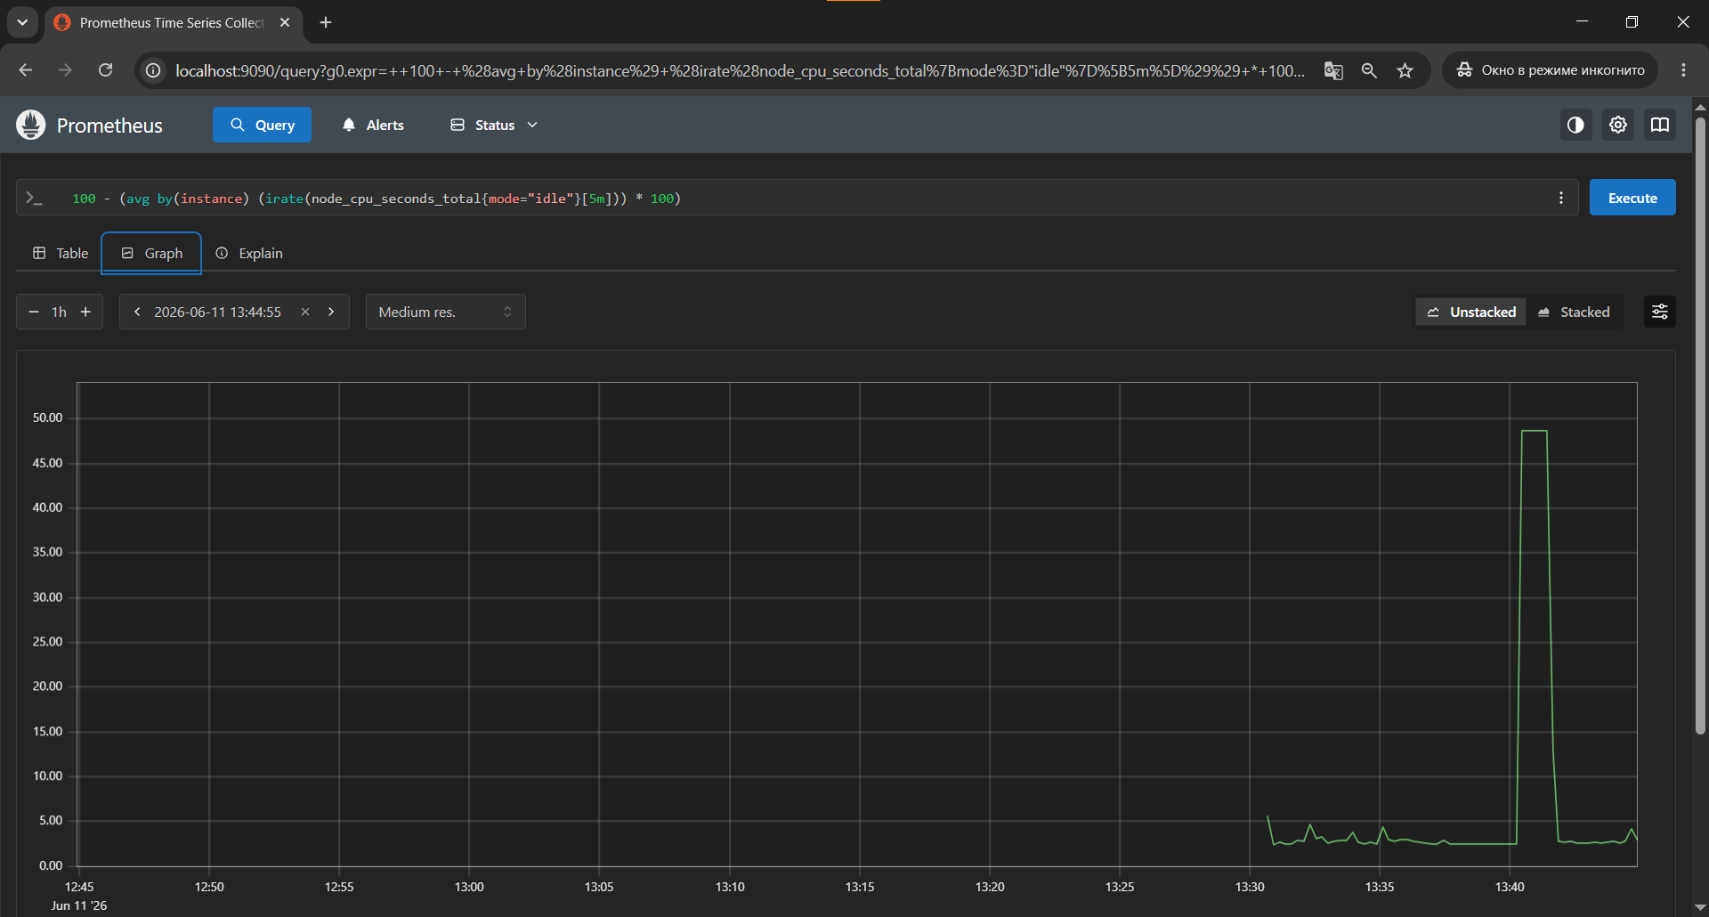
Второй график – скорость записи на диск
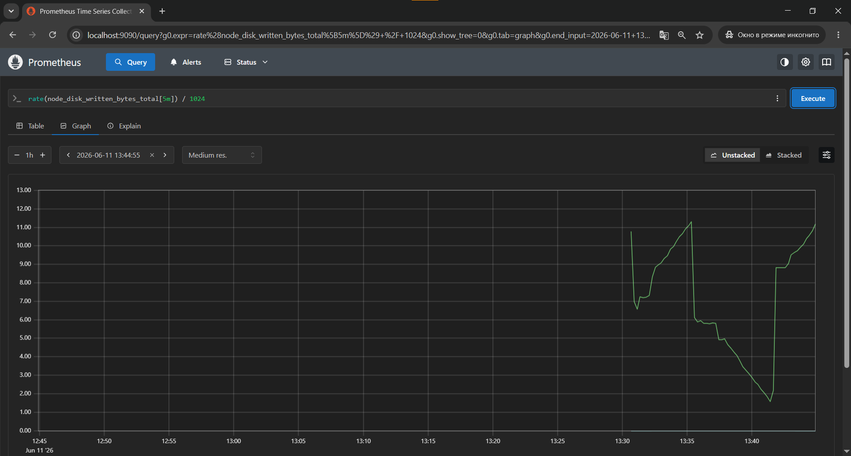
Второй график – использование памяти %
